案例02：钛合金植入材料：银发健康场景的创业机会
《创新创业基础》区域产业案例资源
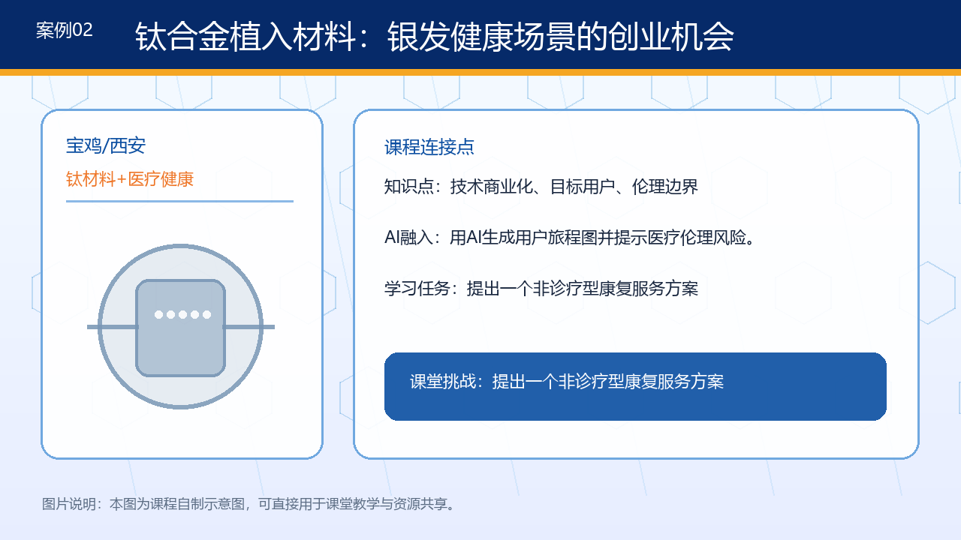
一、案例定位
项目 | 内容
对应模块 | 用户需求与机会识别
区域连接 | 宝鸡/西安 · 钛材料+医疗健康
核心知识点 | 技术商业化、目标用户、伦理边界
AI融入点 | 用AI生成用户旅程图并提示医疗伦理风险。
建议课型 | 课堂导入、案例讨论、小组项目、课后拓展均可使用

二、案例情境
钛及钛合金在医疗器械领域具备应用基础，适合讨论康复、适老化与可及性。 本案例引导学生从区域产业真实问题出发，完成从痛点识别、机会判断到方案表达的学习闭环。教师可结合自有调研照片、企业参访材料或学生项目资料进一步替换和扩展。
三、课堂任务
提出一个非诊疗型康复服务方案。要求学生说明目标用户、痛点证据、解决方案、AI参与环节、人工核验依据和初步商业模式。
四、讨论问题
• 该案例中最核心的真实用户是谁？请区分购买者、使用者和受益者。
• 如果只能做一个最小可行产品，第一版应验证哪一个关键假设？
• AI输出可能在哪些环节产生误判？团队如何进行事实核验和伦理把关？
五、案例分析表
分析维度 | 本案例要点 | 课堂操作建议
产业痛点 | 钛及钛合金在医疗器械领域具备应用基础，适合讨论康复、适老化与可及性。 | 用访谈或公开资料核验真实需求
课程知识 | 技术商业化、目标用户、伦理边界 | 用课程模型解释问题而非堆砌概念
AI工具 | 用AI生成用户旅程图并提示医疗伦理风险。 | 保留Prompt、AI输出和人工修订记录
学习产出 | 提出一个非诊疗型康复服务方案 | 提交一页机会卡或画布，课堂互评

六、评价建议
评价项 | 权重 | 评价要点
问题识别 | 25% | 能否基于宝鸡或陕西区域产业提出真实、具体、可验证的问题
创新方案 | 25% | 方案是否体现用户价值、区域特色和可实施路径
AI使用 | 25% | AI是否服务于调研、分析、原型或评价，是否保留核验记录
表达与伦理 | 25% | 表达是否清晰，是否说明数据、版权、隐私和技术伦理边界

七、版权与资源说明
本案例图片为自制教学示意图；文字内容基于课程教学设计和区域产业公开资料整理，未使用第三方商业图片。参考资料方向：宝鸡钛及钛合金产业集群、宝鸡钛谷相关公开信息。

